BitSeek Claw
操作文档

BitSeek Claw 操作文档
本目录包含 BitSeek Claw（Hermes WebUI）的完整操作指南。

目录结构
操作文档/
├── README.md # 本文件 - 文档目录
├── 00-安装启动.md # 安装和启动说明
├── 01-整体概览.md # 界面整体概览
├── 02-页面操作.md # 详细页面操作指南
└── images/ # 截图和图片资源
├── main-page.png # 主页面截图
├── navigation-bar.png # 导航栏截图
├── chat-area.png # 聊天区域截图
├── sidebar.png # 侧边栏截图
├── workspace-panel.png # 工作区面板截图
├── ai-colleagues.png # AI 同事界面截图
├── tasks.png # 任务管理界面截图
├── kanban.png # 看板视图截图
├── skills.png # 技能管理界面截图
├── memory.png # 记忆管理界面截图
├── memory-overview.png # 记忆概览截图
├── memory-notes.png # 我的备注截图
├── memory-profile.png # 用户画像截图
├── memory-soul.png # 智能体灵魂截图
├── settings.png # 设置界面截图
├── settings-overview.png # 设置概览截图
├── settings-conversation.png # 对话设置截图
├── settings-appearance.png # 外观设置截图
├── settings-preferences.png # 偏好设置截图
├── settings-providers.png # 提供商设置截图
├── settings-plugins.png # 插件设置截图
└── settings-system.png # 系统设置截图

快速导航
- [安装启动](00-安装启动.md) - 如何安装和启动 BitSeek Claw
- [整体概览](01-整体概览.md) - 界面布局和主要功能区域介绍
- [页面操作](02-页面操作.md) - 各个页面的详细操作指南

关于 BitSeek Claw
BitSeek Claw 是 Hermes Agent 的轻量级 Web 界面，提供与 CLI 完全对等的功能。它采用三栏布局设计，支持深色主题，无需构建步骤或框架。

主要特性
- 持久化记忆 - 跨会话保持上下文和记忆
- 多平台支持 - 支持 10+ 消息平台
- 自改进技能 - 自动从经验中学习和保存技能
- 提供商无关 - 支持 OpenAI、Anthropic、Google 等多家提供商
- 自托管 - 完全控制对话、记忆和硬件

获取帮助
如有问题，请查看：
- 项目根目录的 README.md
- docs/ 目录下的详细文档
- CONTRIBUTING.md 贡献指南

安装和启动 BitSeek Claw
本指南介绍如何安装和启动 BitSeek Claw（Hermes WebUI）。

系统要求
- 操作系统：macOS、Linux 或 WSL2（Windows 需通过 WSL2）
- Python：3.8 或更高版本
- Hermes Agent：需要预先安装 Hermes Agent

安装步骤

1. 克隆仓库
git clone https://github.com/your-repo/agent-frontend-shell.git
cd agent-frontend-shell

2. 环境配置

方法一：使用 `.env` 文件（推荐）
# 复制示例环境文件
cp .env.example .env
# 编辑 .env 文件配置必要参数
nano .env

方法二：直接设置环境变量
export HERMES_WEBUI_HOST=127.0.0.1
export HERMES_WEBUI_PORT=8787
export HERMES_HOME=~/.hermes

3. 启动服务

方法一：使用启动脚本（推荐）
# 使用 start.sh 启动
./start.sh

方法二：使用 Python 启动器
# 使用 bootstrap.py 启动（会自动检查依赖）
python3 bootstrap.py

方法三：使用控制脚本
# 使用 ctl.sh 管理服务
./ctl.sh start

启动参数

环境变量配置
变量名 | 默认值 | 说明
`HERMES_WEBUI_HOST` | `127.0.0.1` | 监听地址
`HERMES_WEBUI_PORT` | `8787` | 监听端口
`HERMES_HOME` | `~/.hermes` | Hermes 主目录
`HERMES_WEBUI_STATE_DIR` | - | 状态目录路径
`HERMES_WEBUI_DEFAULT_WORKSPACE` | - | 默认工作区路径

启动选项
# 指定端口启动
HERMES_WEBUI_PORT=8888 ./start.sh
# 指定主机和端口
HERMES_WEBUI_HOST=0.0.0.0 HERMES_WEBUI_PORT=8787 ./start.sh
# 使用自定义状态目录
HERMES_WEBUI_STATE_DIR=/tmp/hermes-state ./start.sh

访问界面
启动成功后，在浏览器中访问：
http://localhost:8787

首次访问
- 打开浏览器访问上述地址
- 首次访问会进入首次运行向导
- 按照向导提示配置：
- AI 提供商设置（如 OpenAI、Anthropic 等）
- API 密钥配置
- 基本偏好设置

Docker 部署

单容器部署
# 使用 Docker Compose
docker-compose up -d
# 或使用自定义配置
docker-compose -f docker-compose.custom.yml up -d

多容器部署
# 三容器架构
docker-compose -f docker-compose.three-container.yml up -d
# 两容器架构
docker-compose -f docker-compose.two-container.yml up -d

常见问题

端口被占用
# 检查端口占用
lsof -i :8787
# 使用其他端口
HERMES_WEBUI_PORT=8788 ./start.sh

权限问题
# 确保脚本有执行权限
chmod +x start.sh
chmod +x ctl.sh
chmod +x bootstrap.py

依赖缺失
# 安装 Python 依赖
pip install -r requirements.txt
# 或使用虚拟环境
python3 -m venv venv
source venv/bin/activate
pip install -r requirements.txt

停止服务
# 使用控制脚本停止
./ctl.sh stop
# 或查找进程并终止
pkill -f "python.*server.py"

下一步
安装启动完成后，请查看：
- [整体概览](01-整体概览.md) - 了解界面布局
- [页面操作](02-页面操作.md) - 学习具体操作

BitSeek Claw 整体概览
BitSeek Claw 采用现代化的三栏布局设计，提供直观的用户界面。以下是界面的整体结构介绍。

界面布局
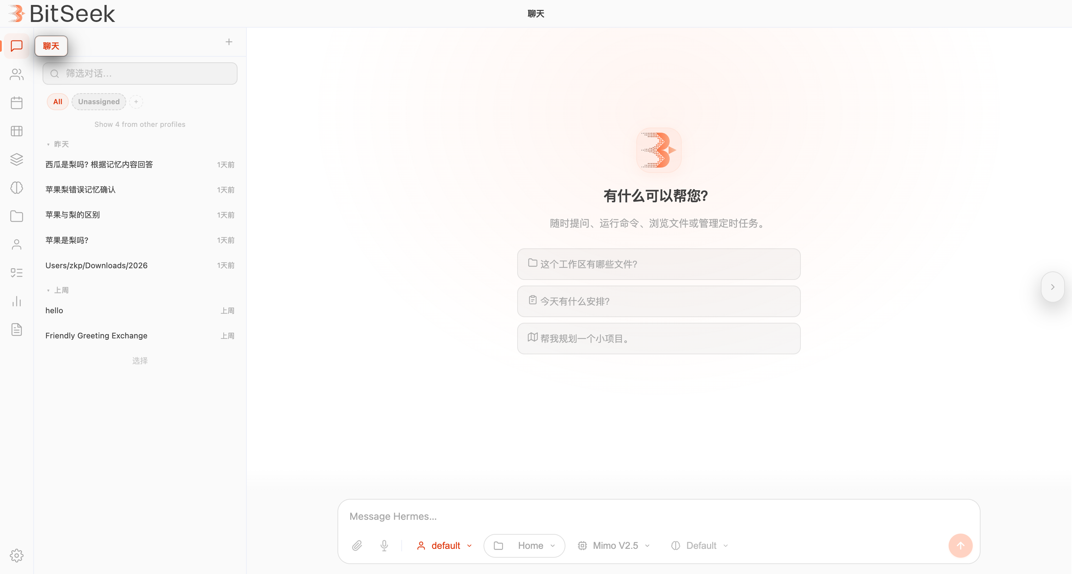
BitSeek Claw 的界面分为三个主要区域：
- 顶部导航栏 - 功能模块切换
- 左侧边栏 - 会话管理和导航
- 中央主区域 - 聊天和工作区
- 右侧面板 - 文件浏览（可选）

顶部导航栏
导航栏位于页面顶部，包含以下功能模块：
图标 | 名称 | 功能描述
💬 | 聊天 | 与 AI 进行对话交流
👥 | AI 同事 | 管理和交互多个 AI 代理
📋 | 任务 | 查看和管理任务列表
📊 | 看板 | 任务看板视图
⚡ | 技能 | 管理 AI 技能库
🧠 | 记忆 | 查看和管理 AI 记忆
📁 | 工作区 | 文件和项目管理
⚙️ | 配置 | 代理配置管理
✅ | 待办 | 待办事项管理
📈 | 统计 | 使用统计和洞察
📊 | Hermes 仪表盘 | 系统监控面板
📝 | 日志 | 系统日志查看
⚙️ | 设置 | 系统设置

左侧边栏
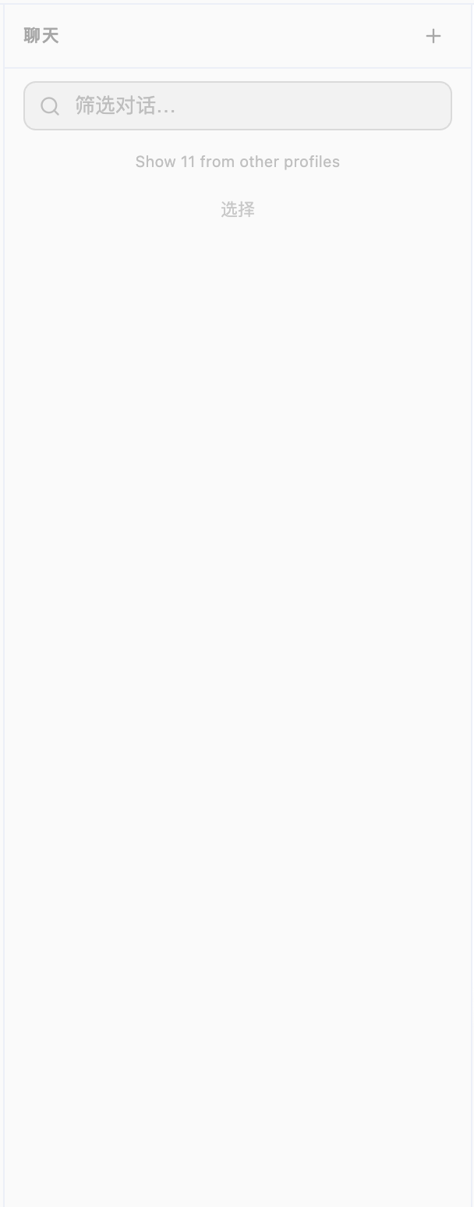
左侧边栏提供会话管理和快速导航：

会话管理
- 新建对话 - 创建新的聊天会话
- 筛选对话 - 按关键词筛选会话
- 会话列表 - 显示所有历史会话
- 按时间分组（今天、昨天、上周等）
- 每个会话显示标题和最后活跃时间
- 右键菜单提供更多操作

项目管理
- 所有 - 查看所有会话
- 未分配 - 查看未分配项目的会话
- 新建项目 - 创建新项目分组

中央主区域
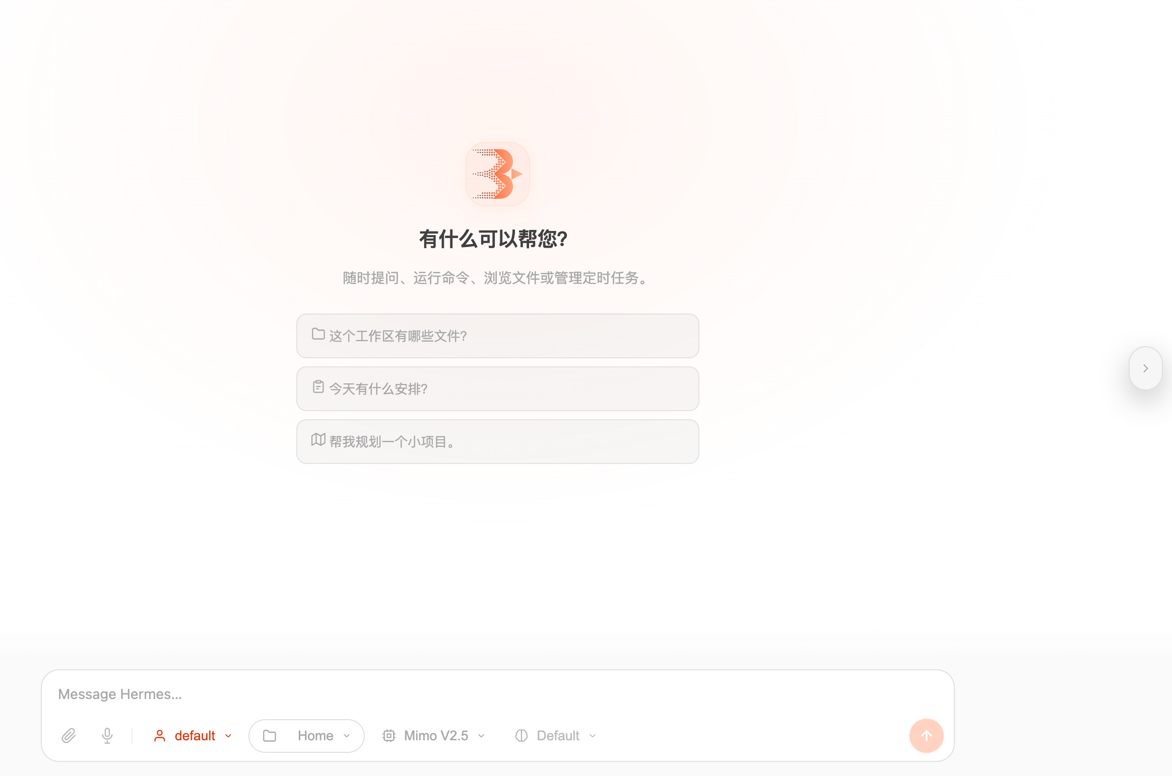
中央主区域是主要工作区，根据当前选择的功能模块显示不同内容：

聊天界面
- 欢迎消息 - 显示引导问题
- 消息输入框 - 输入消息与 AI 交流
- 快捷操作 - 文件选择、听写等功能
- 上下文信息 - 显示当前模型、工作区等

其他功能界面
- 任务管理、看板视图、技能管理等
- 每个功能模块都有专门的界面布局

右侧工作区面板

右侧工作区面板提供文件管理功能：

文件浏览器
- 文件列表 - 显示工作区中的文件和文件夹
- 文件操作 - 新建文件、文件夹、刷新等
- 文件预览 - 点击文件可预览内容

功能标签
- Files - 文件浏览器
- Artifacts - 生成的工件和内容

底部控制栏
底部控制栏提供会话级别的控制：

模型选择
- AI 模型 - 切换不同的 AI 模型
- 推理强度 - 调整 AI 推理强度
- 配置文件 - 切换用户配置文件

消息操作
- 发送按钮 - 发送输入的消息
- 文件附件 - 附加文件到消息
- 听写功能 - 语音输入支持

主题和外观
BitSeek Claw 支持多种主题：
- 深色主题 - 默认主题，护眼舒适
- 浅色主题 - 明亮清爽的界面
- 自定义主题 - 支持自定义颜色方案

响应式设计
界面支持不同屏幕尺寸：
- 桌面端 - 完整三栏布局
- 平板端 - 可折叠侧边栏
- 移动端 - 单栏布局，适配手机屏幕

快捷键
常用快捷键：
- Ctrl/Cmd + N - 新建对话
- Ctrl/Cmd + / - 聚焦搜索框
- Ctrl/Cmd + Enter - 发送消息
- Esc - 关闭弹窗或取消操作

下一步
了解整体布局后，请查看：
- [页面操作](02-页面操作.md) - 各个功能模块的详细操作指南

BitSeek Claw 页面操作指南
本指南详细介绍 BitSeek Claw 各个功能模块的具体操作方法。

目录
- 聊天功能
- AI 同事
- 任务管理
- 看板视图
- 技能管理
- 记忆管理
- 设置配置

聊天功能
聊天是 BitSeek Claw 的核心功能，用于与 AI 进行对话交流。

发送消息
- 输入消息
- 在底部消息输入框中输入文字
- 支持多行输入（按 Shift + Enter 换行）
- 发送消息
- 点击发送按钮 📤
- 或按 Enter 键发送
- 或按 Ctrl/Cmd + Enter 发送
- 快捷操作
- 📎 选择文件 - 附加文件到消息
- 🎤 听写 - 语音输入
- ⚡ 快速命令 - 插入预设命令

会话管理

新建对话
- 点击左侧边栏的 "新建对话" 按钮

切换对话
- 在左侧边栏的会话列表中点击要切换的对话
- 会话按时间分组显示（今天、昨天、上周等）

筛选对话
- 使用搜索框输入关键词筛选
- 或使用标签筛选

对话操作
- 重命名 - 右键对话 → 重命名
- 删除 - 右键对话 → 删除
- 导出 - 右键对话 → 导出为 Markdown

消息操作

编辑消息
- 将鼠标悬停在消息上
- 点击编辑图标 ✏️
- 修改内容后保存

复制消息
- 将鼠标悬停在消息上
- 点击复制图标 📋
- 消息将复制到剪贴板

引用消息
- 将鼠标悬停在消息上
- 点击引用图标 💬
- 引用内容将添加到输入框

上下文信息
底部状态栏显示当前会话的上下文：
- 模型 - 当前使用的 AI 模型
- 配置文件 - 当前用户配置
- 工作区 - 当前工作目录
- 推理强度 - AI 推理强度设置

AI 同事
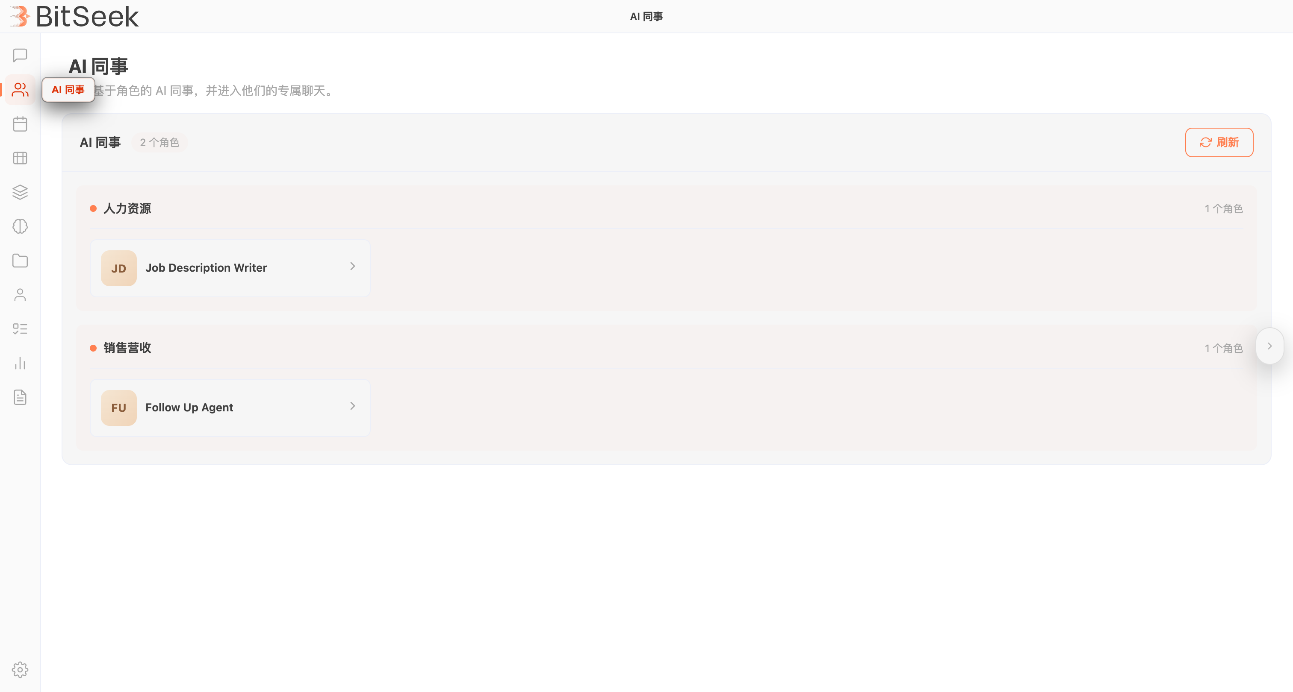
AI 同事功能允许管理和交互多个 AI 代理。

查看 AI 同事列表
- 点击导航栏的 "AI 同事" 按钮
- 查看所有可用的 AI 代理

与 AI 同事对话
- 在列表中选择一个 AI 同事
- 点击进入对话界面
- 输入消息开始交流

任务管理
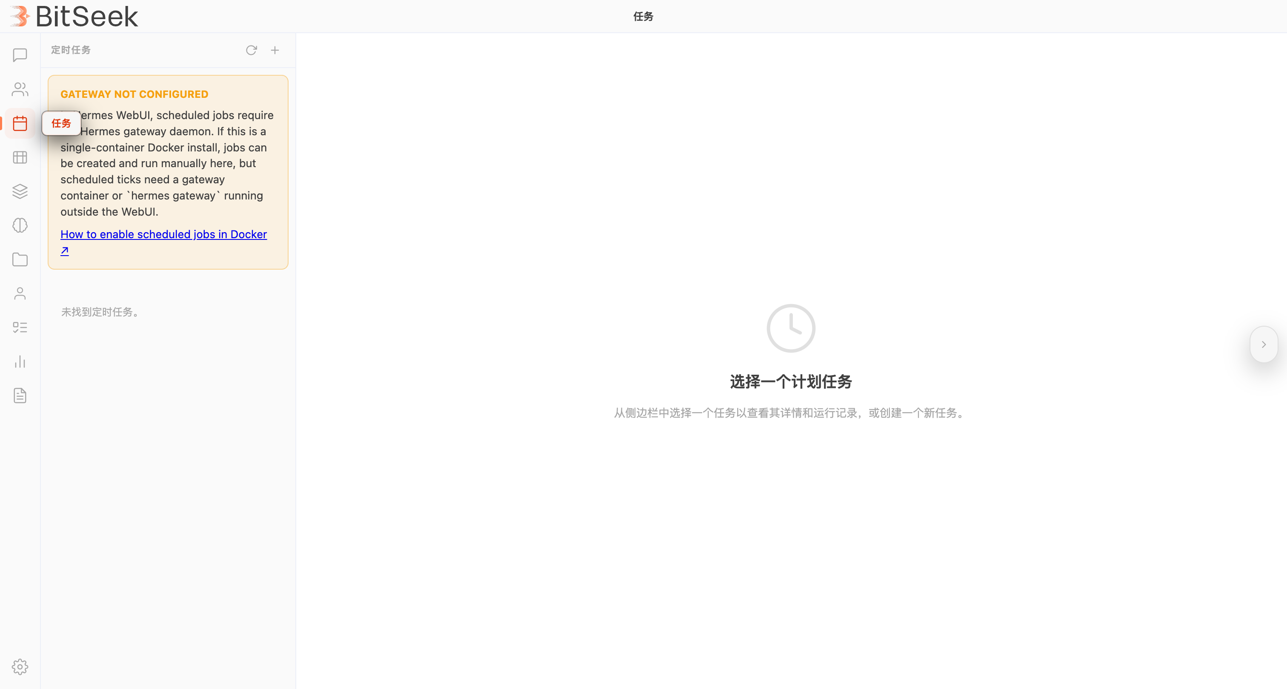
任务管理功能帮助您跟踪和管理各种任务。

查看任务
- 点击导航栏的 "任务" 按钮
- 查看所有任务列表
- 按状态、优先级、负责人筛选

创建任务
- 点击 "新建任务" 按钮
- 填写任务信息：
- 标题
- 描述
- 截止日期
- 优先级
- 负责人
- 点击保存

任务操作
- 编辑任务 - 点击任务标题进入编辑
- 标记完成 - 点击完成按钮
- 删除任务 - 选择任务后删除
- 添加评论 - 在任务中添加评论

任务视图
- 列表视图 - 传统列表显示
- 看板视图 - 看板式显示
- 时间线视图 - 甘特图显示

看板视图
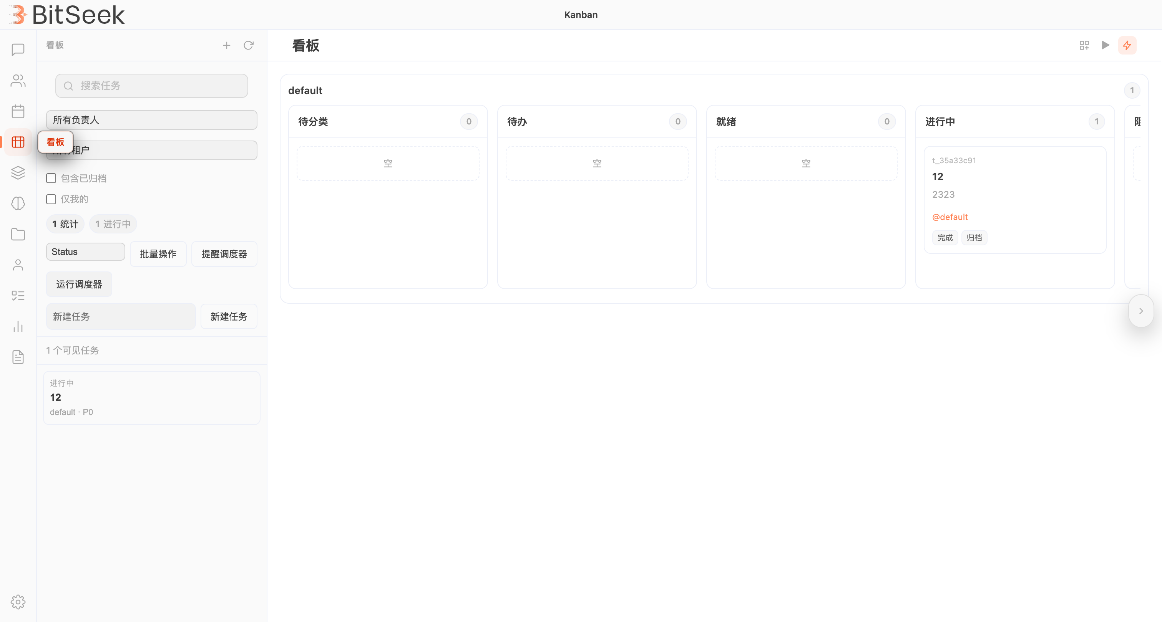
看板视图提供直观的任务管理界面。

看板列
看板通常包含以下列：
- 待办 - 待处理的任务
- 进行中 - 正在进行的任务
- 已完成 - 已完成的任务
- 已归档 - 已归档的任务

拖拽任务
- 在看板列中找到任务卡片
- 按住鼠标左键拖动
- 放到目标列中释放

管理看板
- 添加列 - 点击添加列按钮
- 重命名列 - 双击列标题
- 删除列 - 右键列 → 删除
- 调整顺序 - 拖动列标题调整顺序

卡片操作
- 查看详情 - 点击卡片查看详细信息
- 快速编辑 - 双击卡片快速编辑
- 添加成员 - 将成员添加到任务
- 设置标签 - 添加颜色标签

技能管理
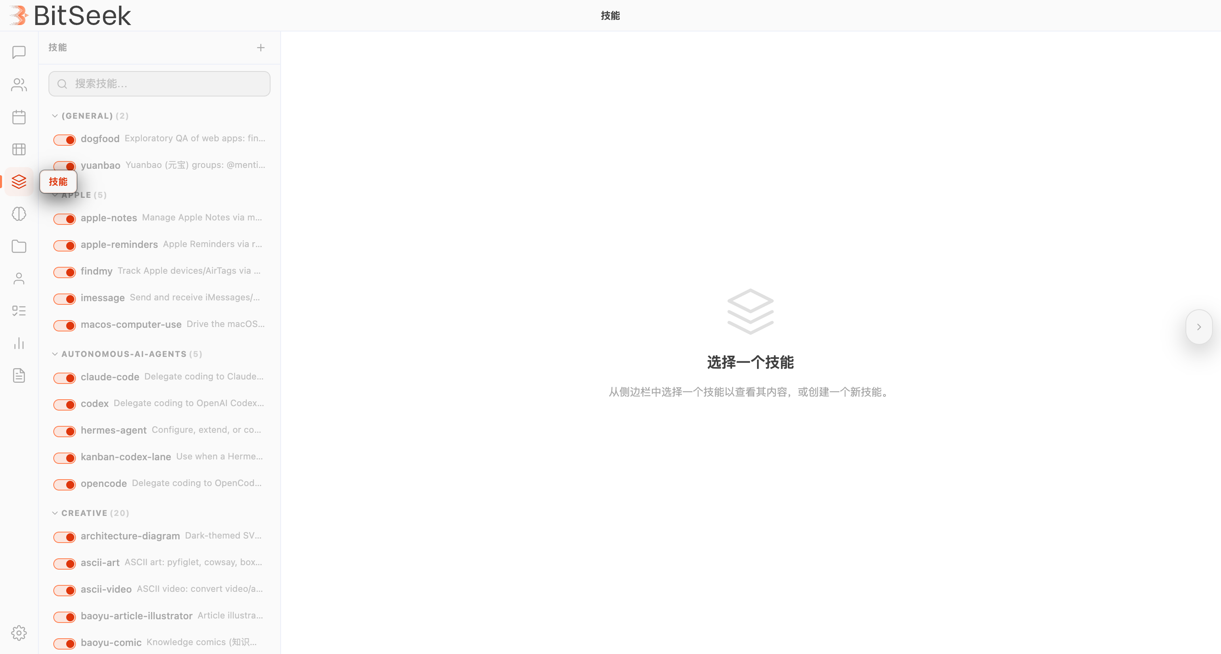
技能管理功能管理 AI 可用的技能库。

查看技能列表
- 点击导航栏的 "技能" 按钮
- 查看所有可用技能
- 按类别、状态筛选

技能分类
- 系统技能 - 内置的核心技能
- 自定义技能 - 用户创建的技能
- 社区技能 - 从社区获取的技能

使用技能
- 在聊天中输入技能命令
- 或通过技能面板选择
- AI 将执行相应技能

管理技能
- 启用/禁用 - 控制技能是否可用
- 配置参数 - 修改技能设置
- 删除技能 - 移除不需要的技能

记忆管理
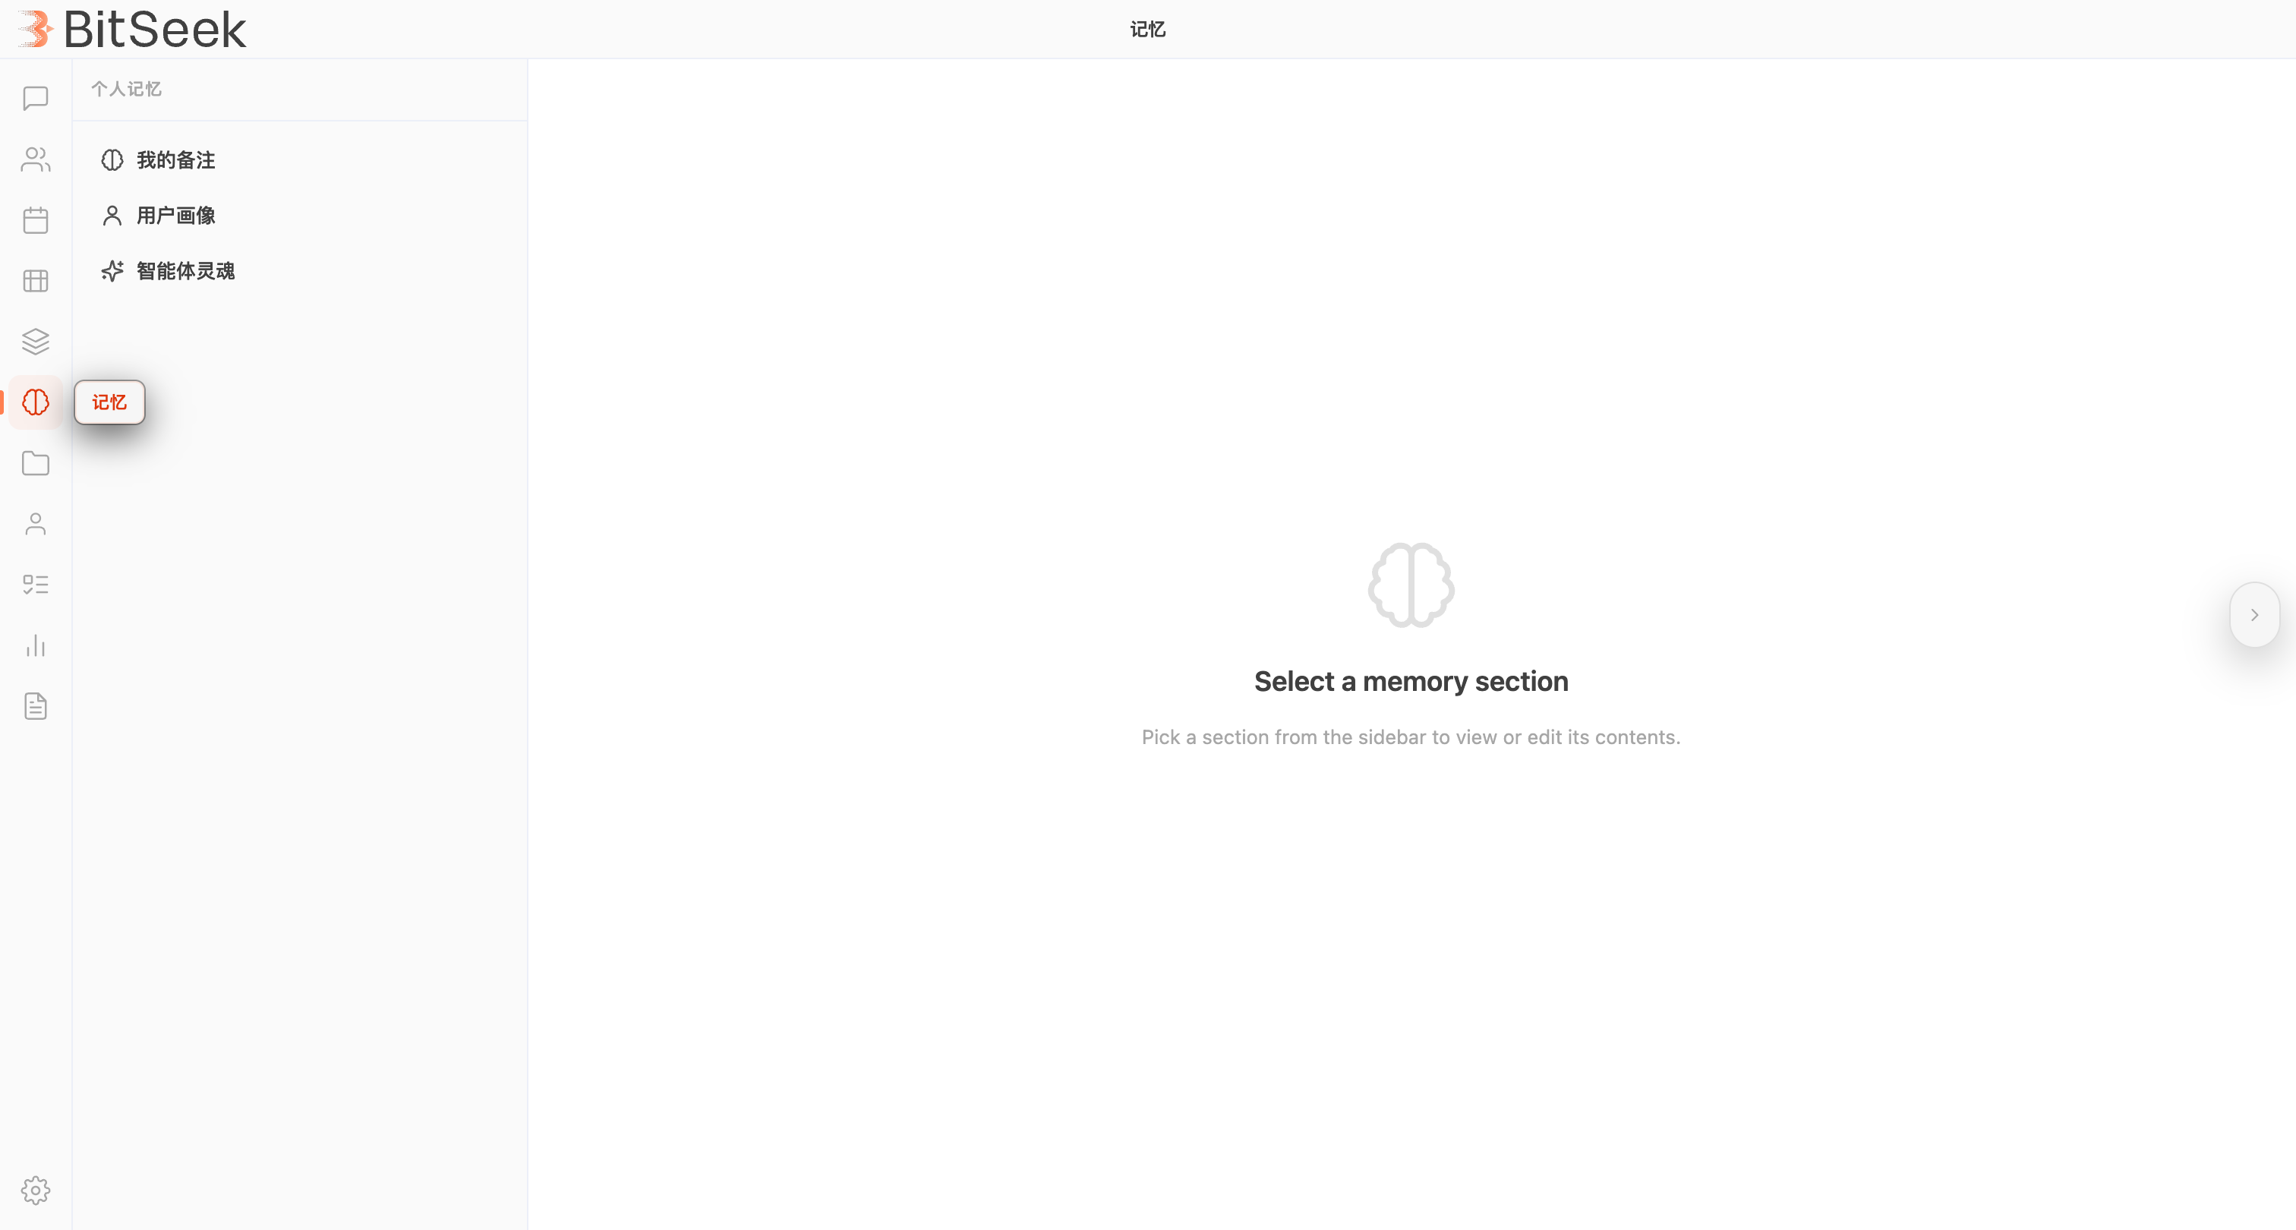
记忆管理功能管理 AI 的记忆系统。

记忆子菜单
记忆页面提供以下子菜单选项：

1. 我的备注
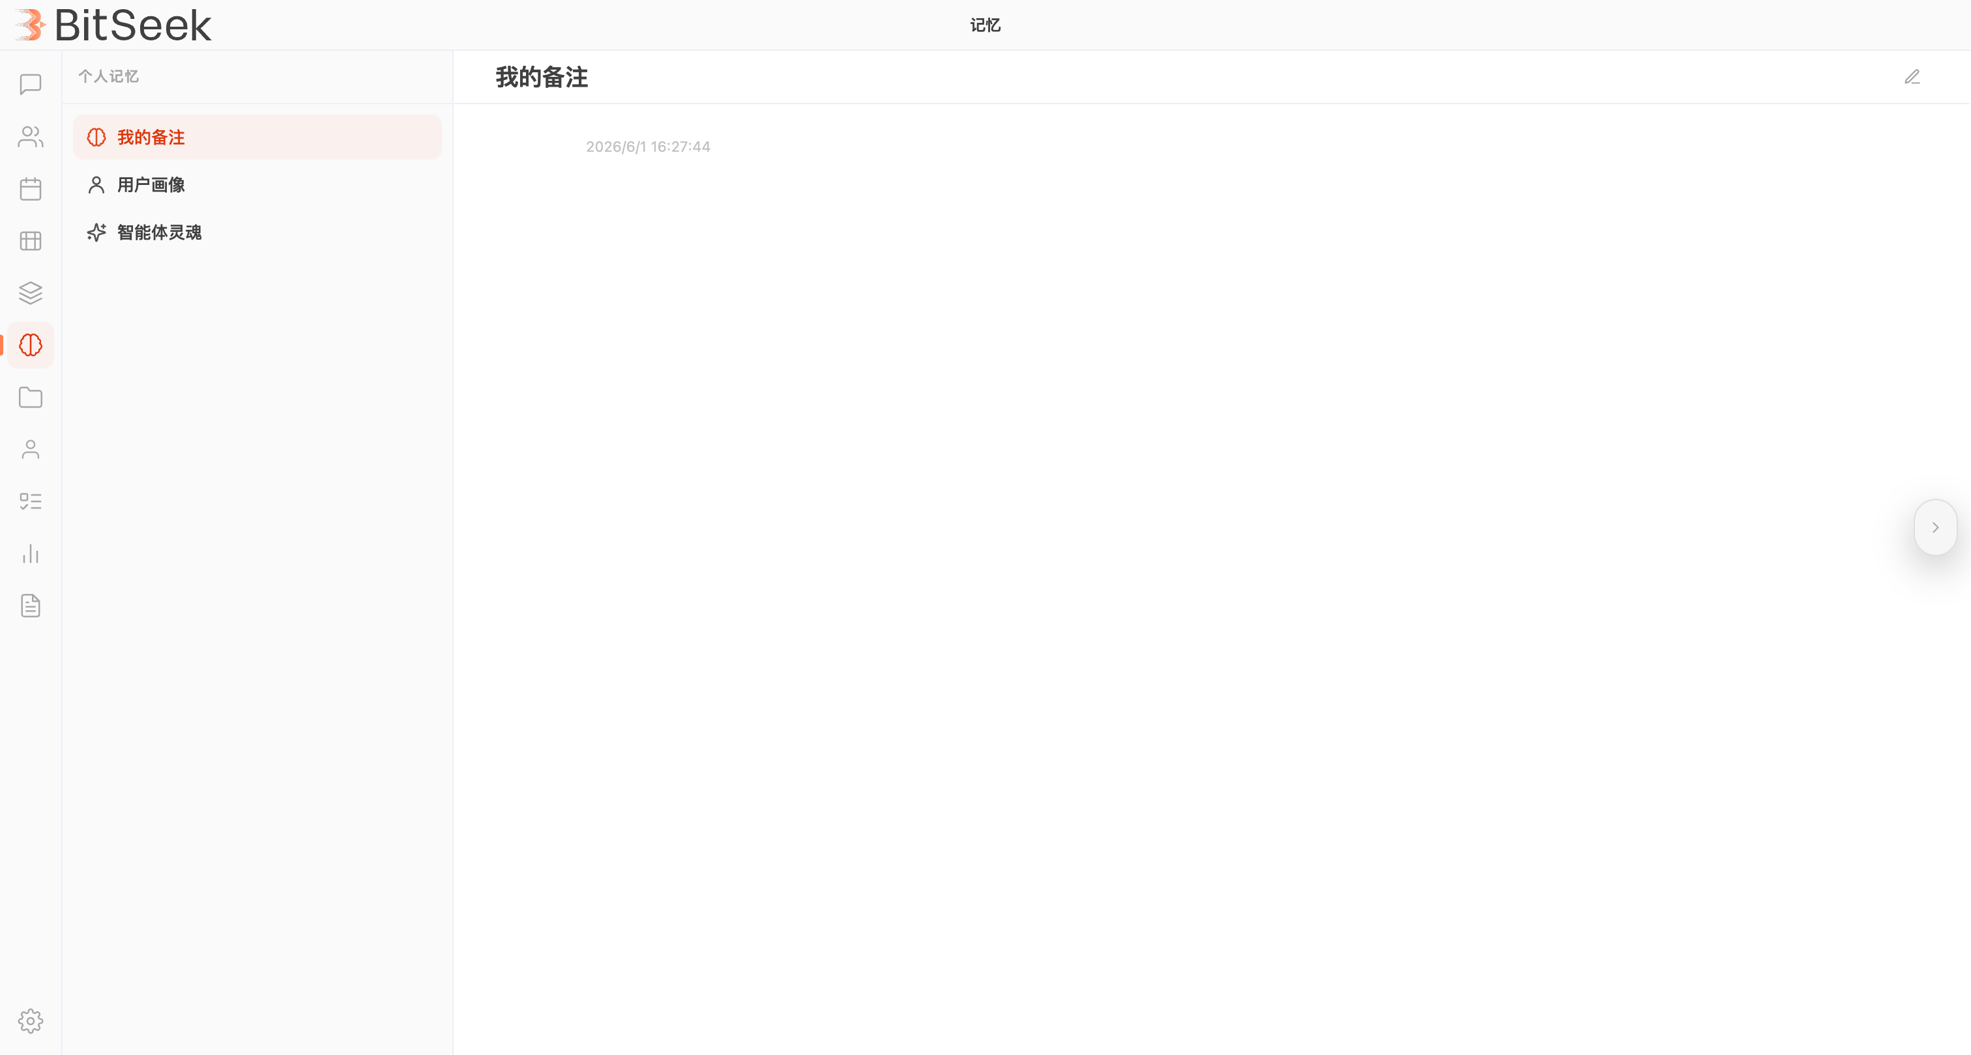
- 功能：管理个人笔记和备忘
- 操作：
- 点击 "我的备注" 进入笔记管理
- 点击 "编辑" 按钮修改当前笔记
- 查看笔记的最后修改时间
- 使用场景：
- 记录重要信息和想法
- 保存待办事项
- 记录学习心得

2. 用户画像
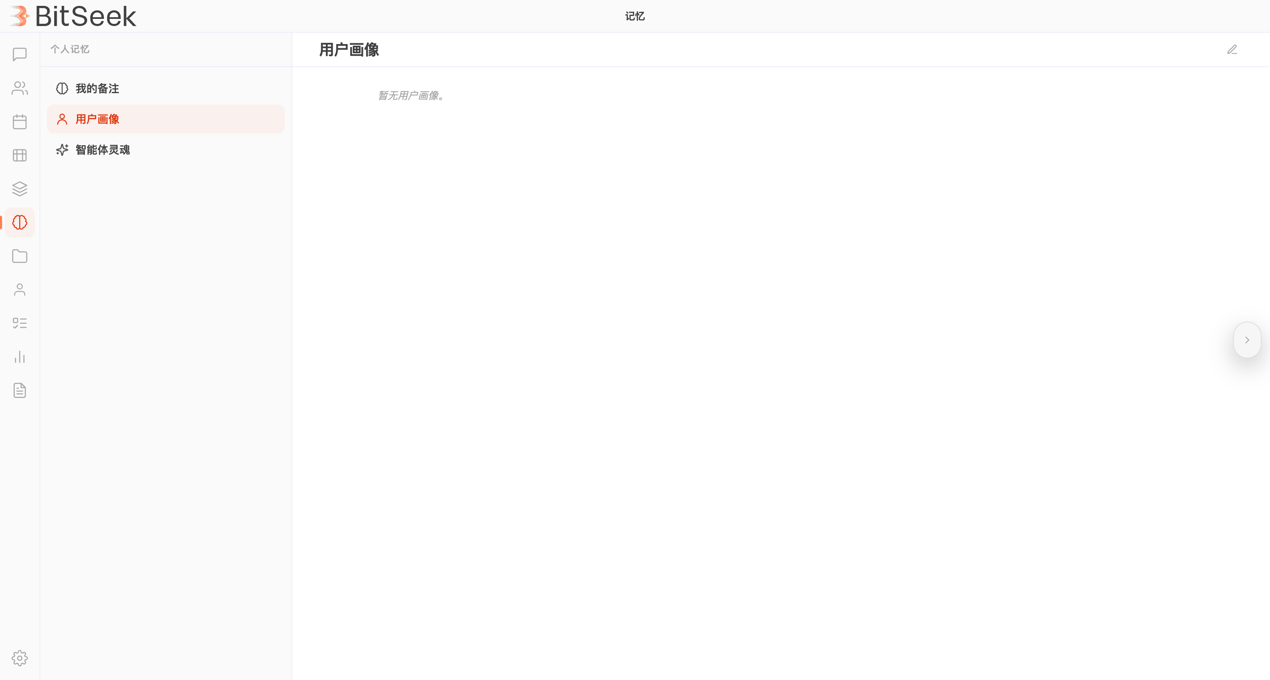
- 功能：管理 AI 对用户的了解
- 内容：
- 用户偏好设置
- 工作习惯
- 沟通风格
- 技术栈信息
- 操作：
- 查看 AI 已学习的用户特征
- 手动添加或修改用户信息
- 删除不准确的用户画像

3. 智能体灵魂
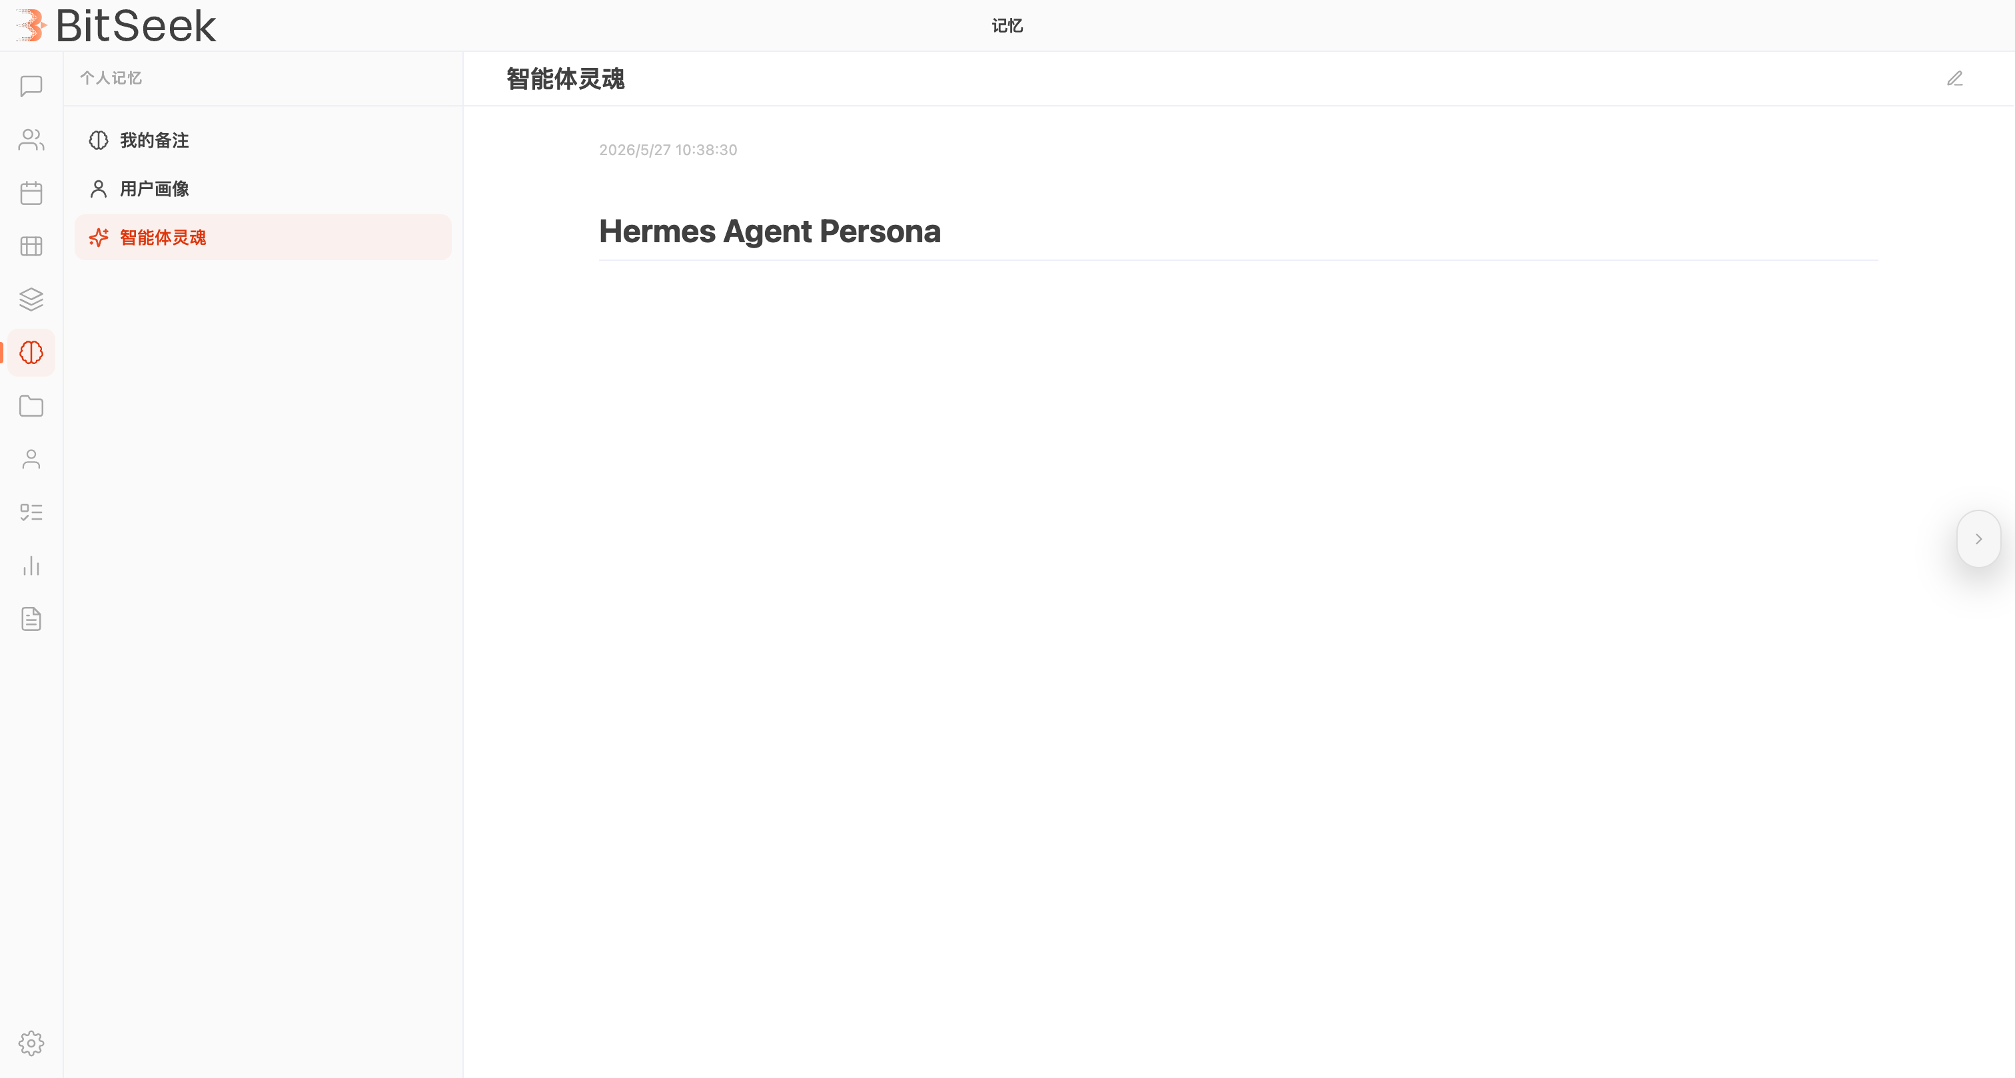
- 功能：定义 AI 的个性和行为模式
- 配置项：
- 性格特征：定义 AI 的沟通风格
- 专业知识：指定 AI 的专业领域
- 行为准则：设置 AI 的行为边界
- 回复风格：调整 AI 的回复方式
- 使用场景：
- 定制个性化 AI 助手
- 适应不同工作场景
- 优化交互体验

记忆类型
- 用户记忆 - 关于用户的偏好和习惯
- 会话记忆 - 当前会话的上下文
- 仓库记忆 - 代码库相关记忆

查看记忆
- 点击导航栏的 "记忆" 按钮
- 浏览不同类别的记忆
- 搜索特定记忆内容

管理记忆
- 添加记忆 - 手动添加新记忆
- 编辑记忆 - 修改现有记忆
- 删除记忆 - 删除不需要的记忆
- 导出记忆 - 导出记忆为文件

记忆搜索
- 使用搜索框输入关键词
- 按类别筛选记忆
- 按时间排序记忆

设置配置
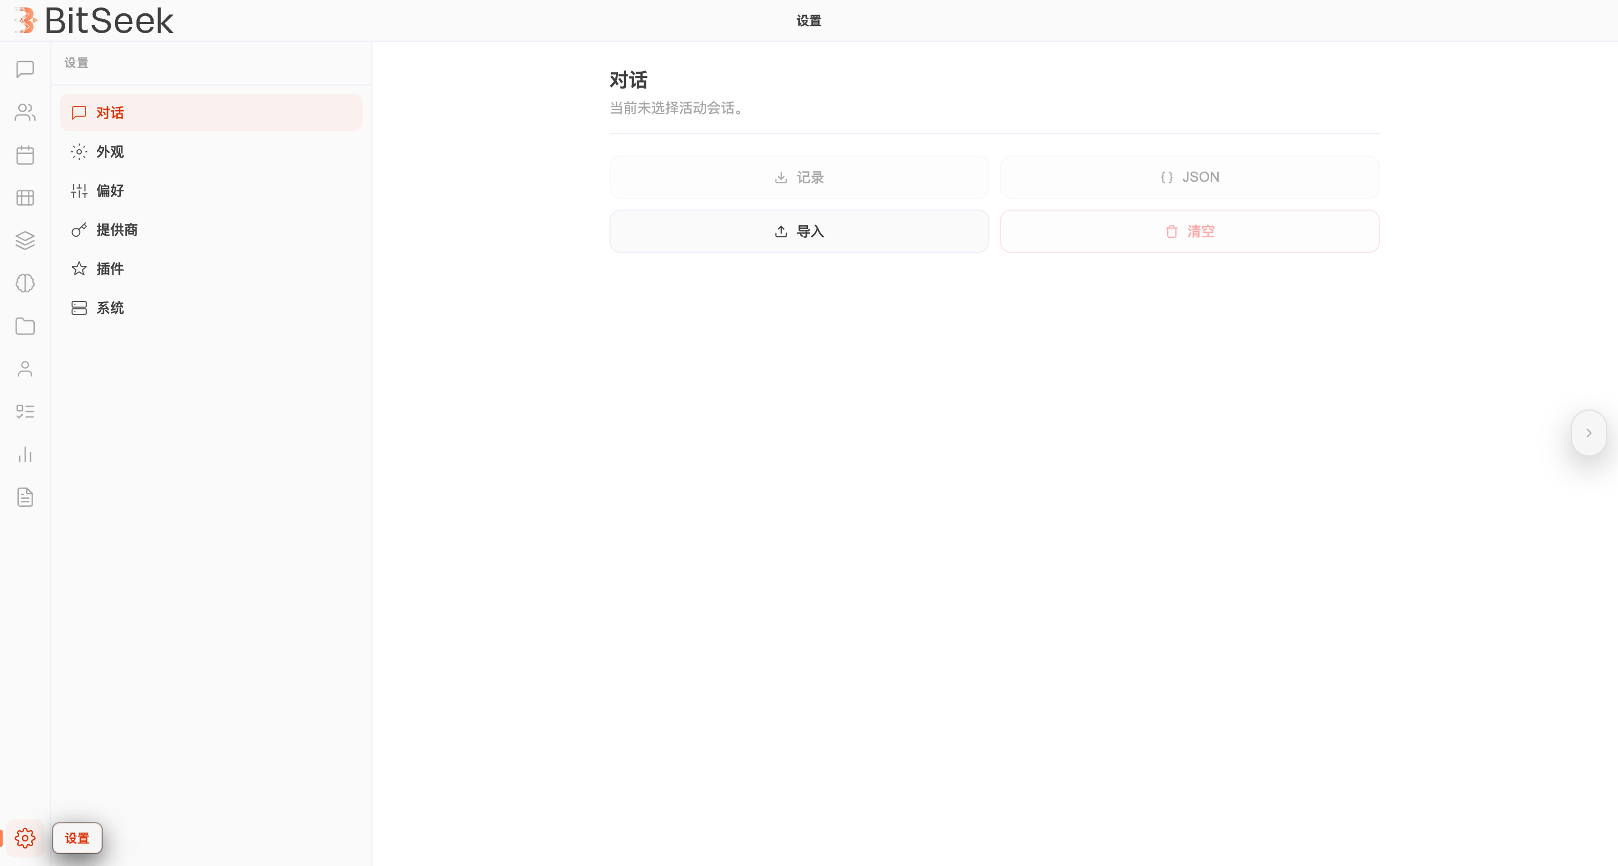
设置功能配置 BitSeek Claw 的各种选项。

设置子菜单
设置页面提供以下子菜单选项：

1. 对话
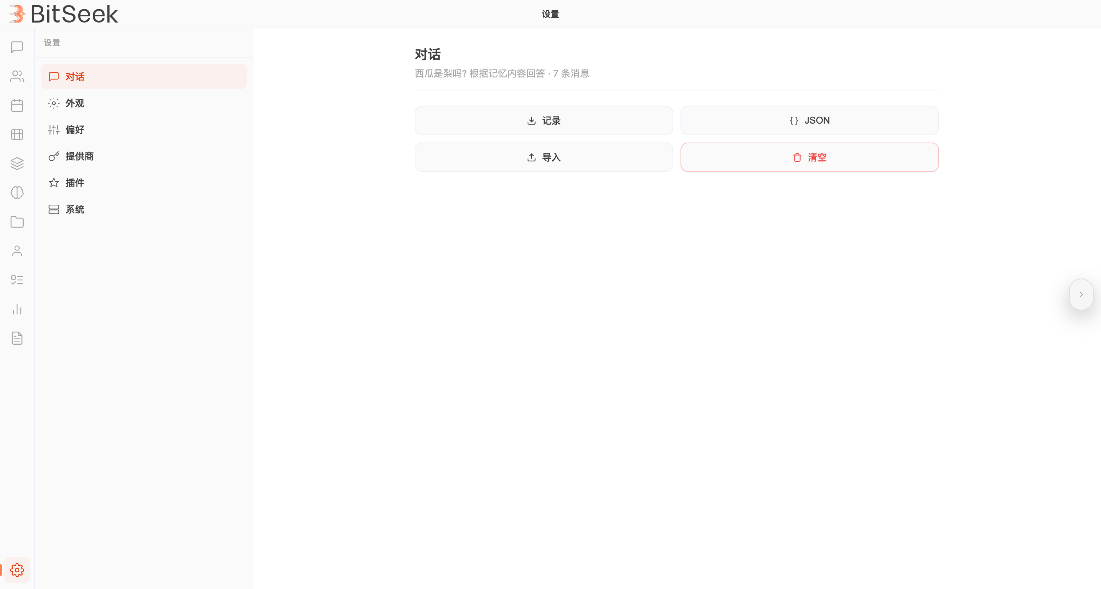
- 功能：管理当前对话的设置和操作
- 操作选项：
- 记录：将对话导出为 Markdown 文件
- JSON：将对话完整导出为 JSON 格式
- 导入：从 JSON 文件导入对话历史
- 清空：清空当前对话中的所有消息
- 使用场景：
- 备份重要对话
- 在不同设备间同步对话
- 清理不需要的对话记录

2. 外观
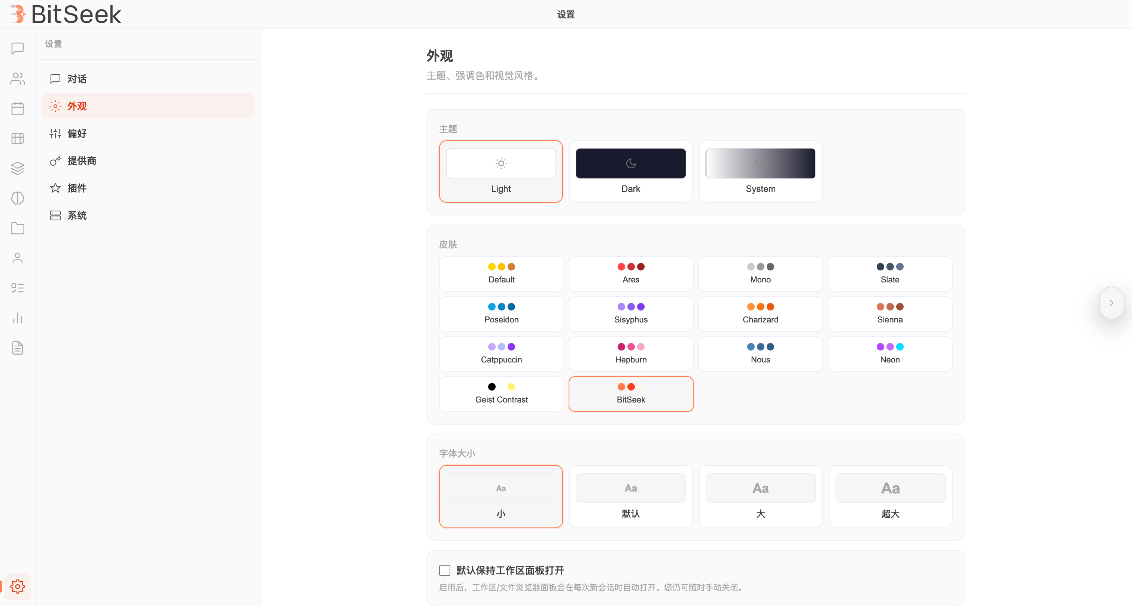
- 功能：自定义界面外观和主题
- 配置项：
- 主题选择：
- 深色主题（默认）
- 浅色主题
- 跟随系统
- 字体设置：
- 字体大小调整
- 字体样式选择
- 布局配置：
- 侧边栏显示/隐藏
- 面板大小调整
- 动画效果开关
- 使用场景：
- 适应不同光线环境
- 个性化界面风格
- 优化阅读体验

3. 偏好
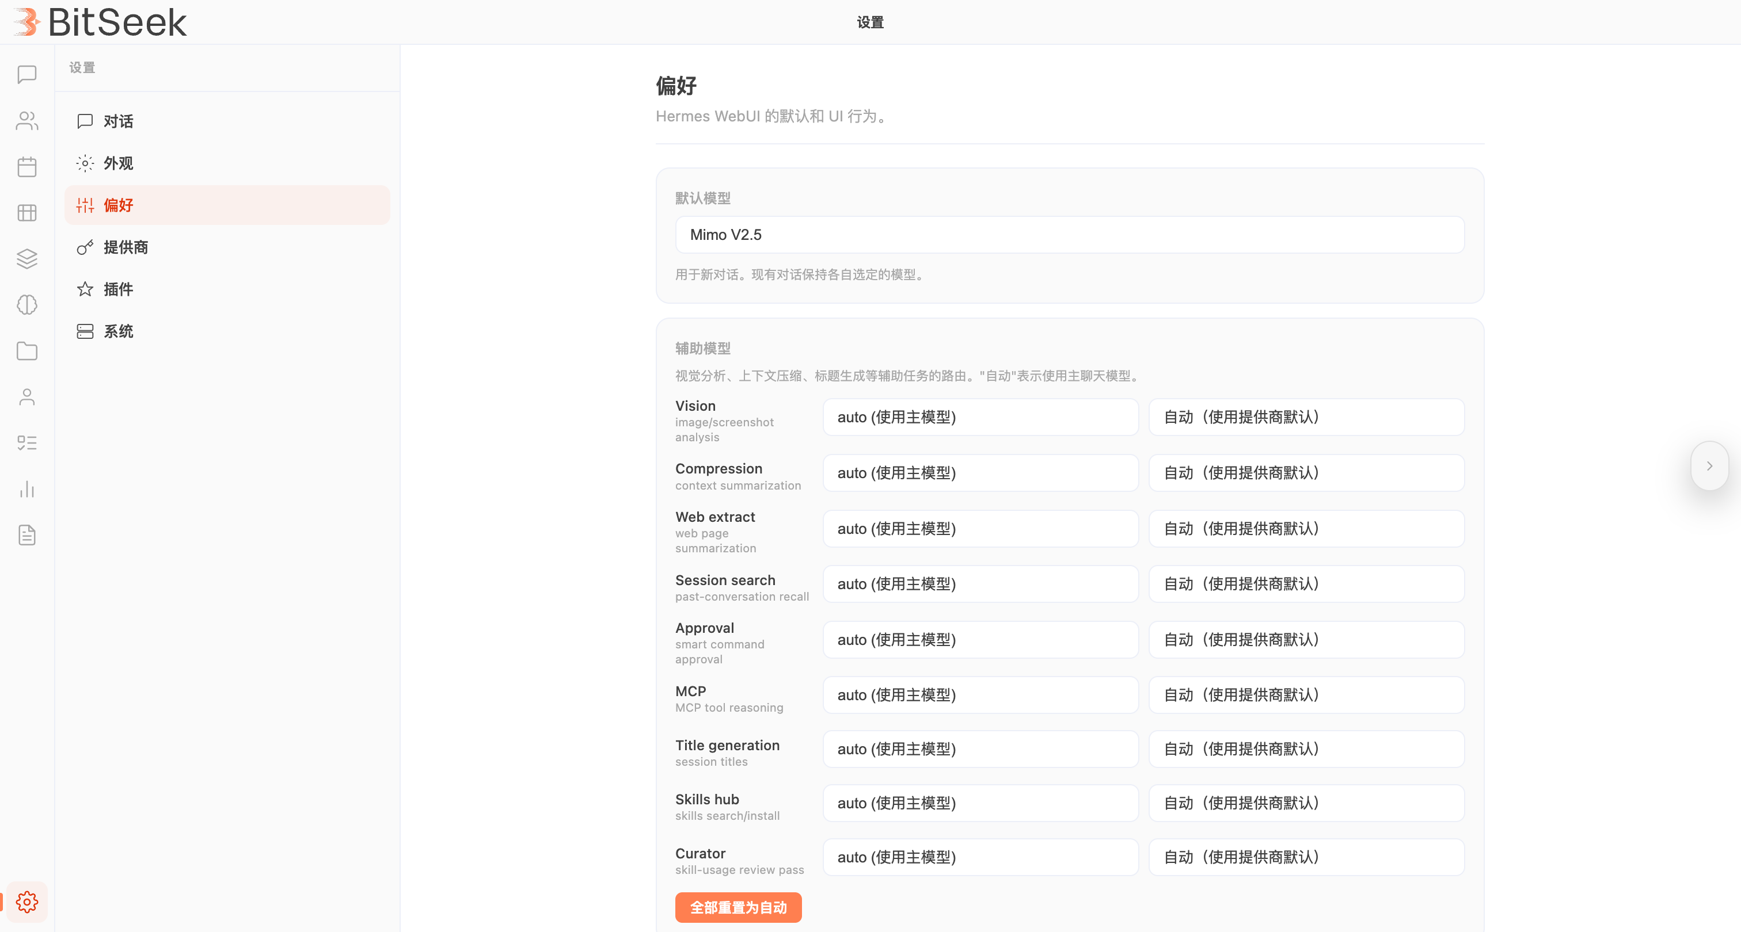
- 功能：设置个人使用偏好
- 配置项：
- 语言设置：
- 界面语言选择
- 时间格式设置
- 日期格式设置
- 通知设置：
- 桌面通知开关
- 声音提醒设置
- 通知频率调整
- 隐私设置：
- 数据收集选项
- 分享偏好设置
- 清除历史记录
- 使用场景：
- 适配本地化需求
- 管理通知干扰
- 保护个人隐私

4. 提供商
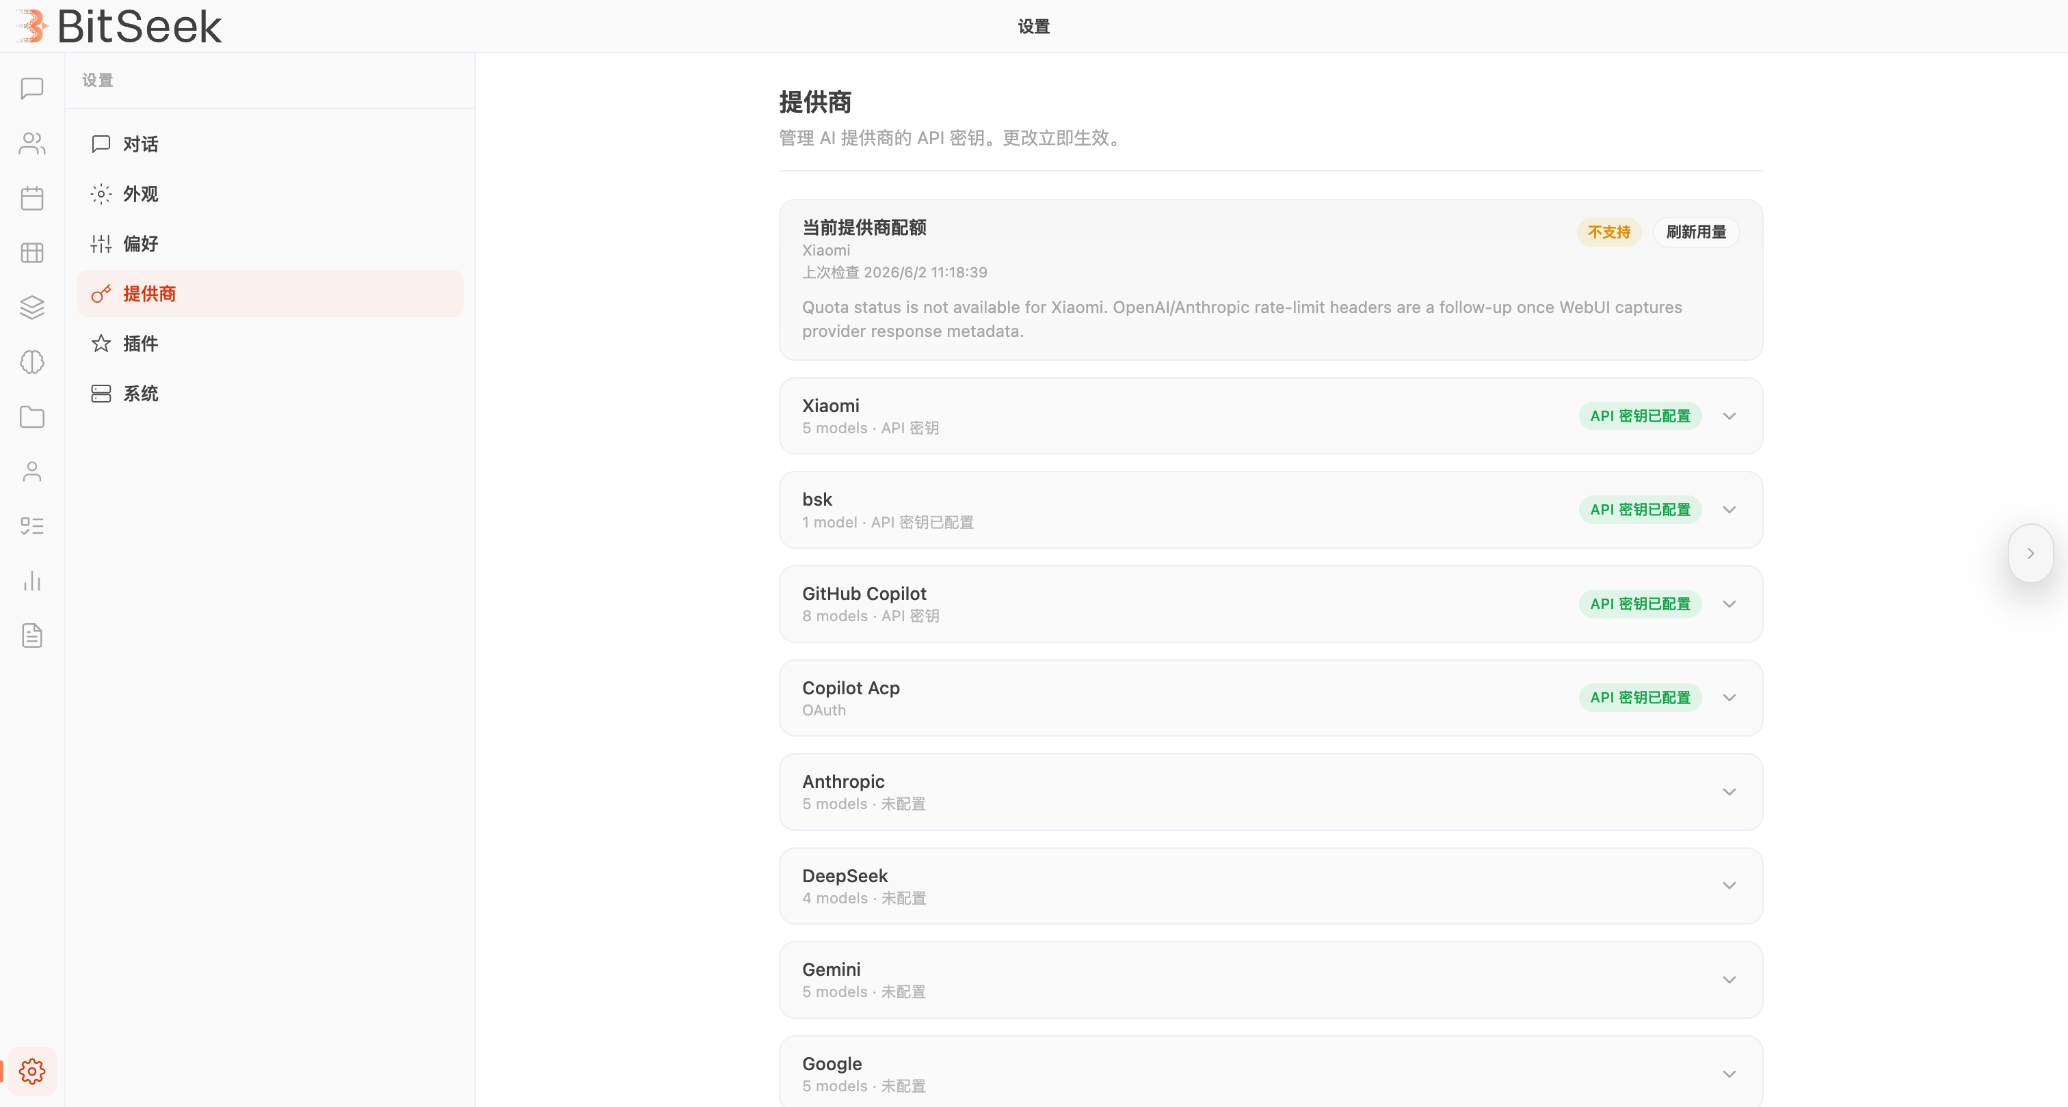
- 功能：管理 AI 模型提供商配置
- 配置项：
- API 密钥管理：
- 添加新的 API 密钥
- 测试密钥有效性
- 删除无效密钥
- 模型配置：
- 选择默认 AI 模型
- 设置模型参数
- 配置模型优先级
- 提供商设置：
- OpenAI 配置
- Anthropic 配置
- Google 配置
- 其他提供商配置
- 使用场景：
- 配置多个 AI 提供商
- 优化成本和性能
- 测试不同模型效果

5. 插件
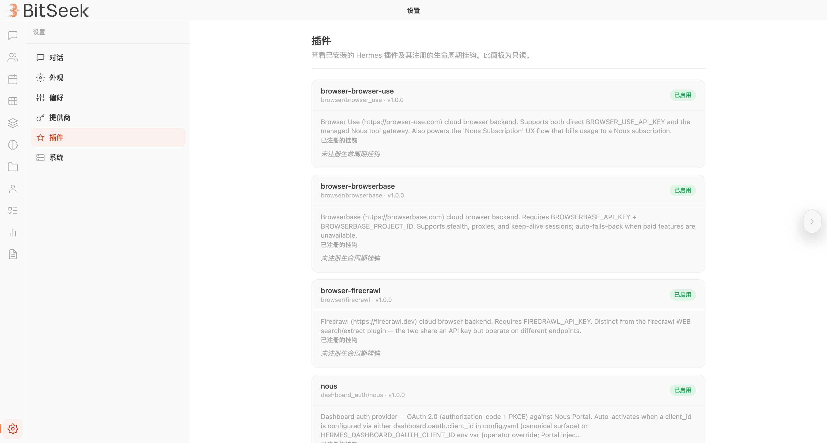
- 功能：管理扩展插件和技能
- 操作选项：
- 查看已安装插件：浏览当前安装的插件
- 安装新插件：从插件市场安装
- 更新插件：更新到最新版本
- 卸载插件：移除不需要的插件
- 插件配置：调整插件设置
- 使用场景：
- 扩展 BitSeek Claw 功能
- 安装社区插件
- 管理插件生命周期

6. 系统
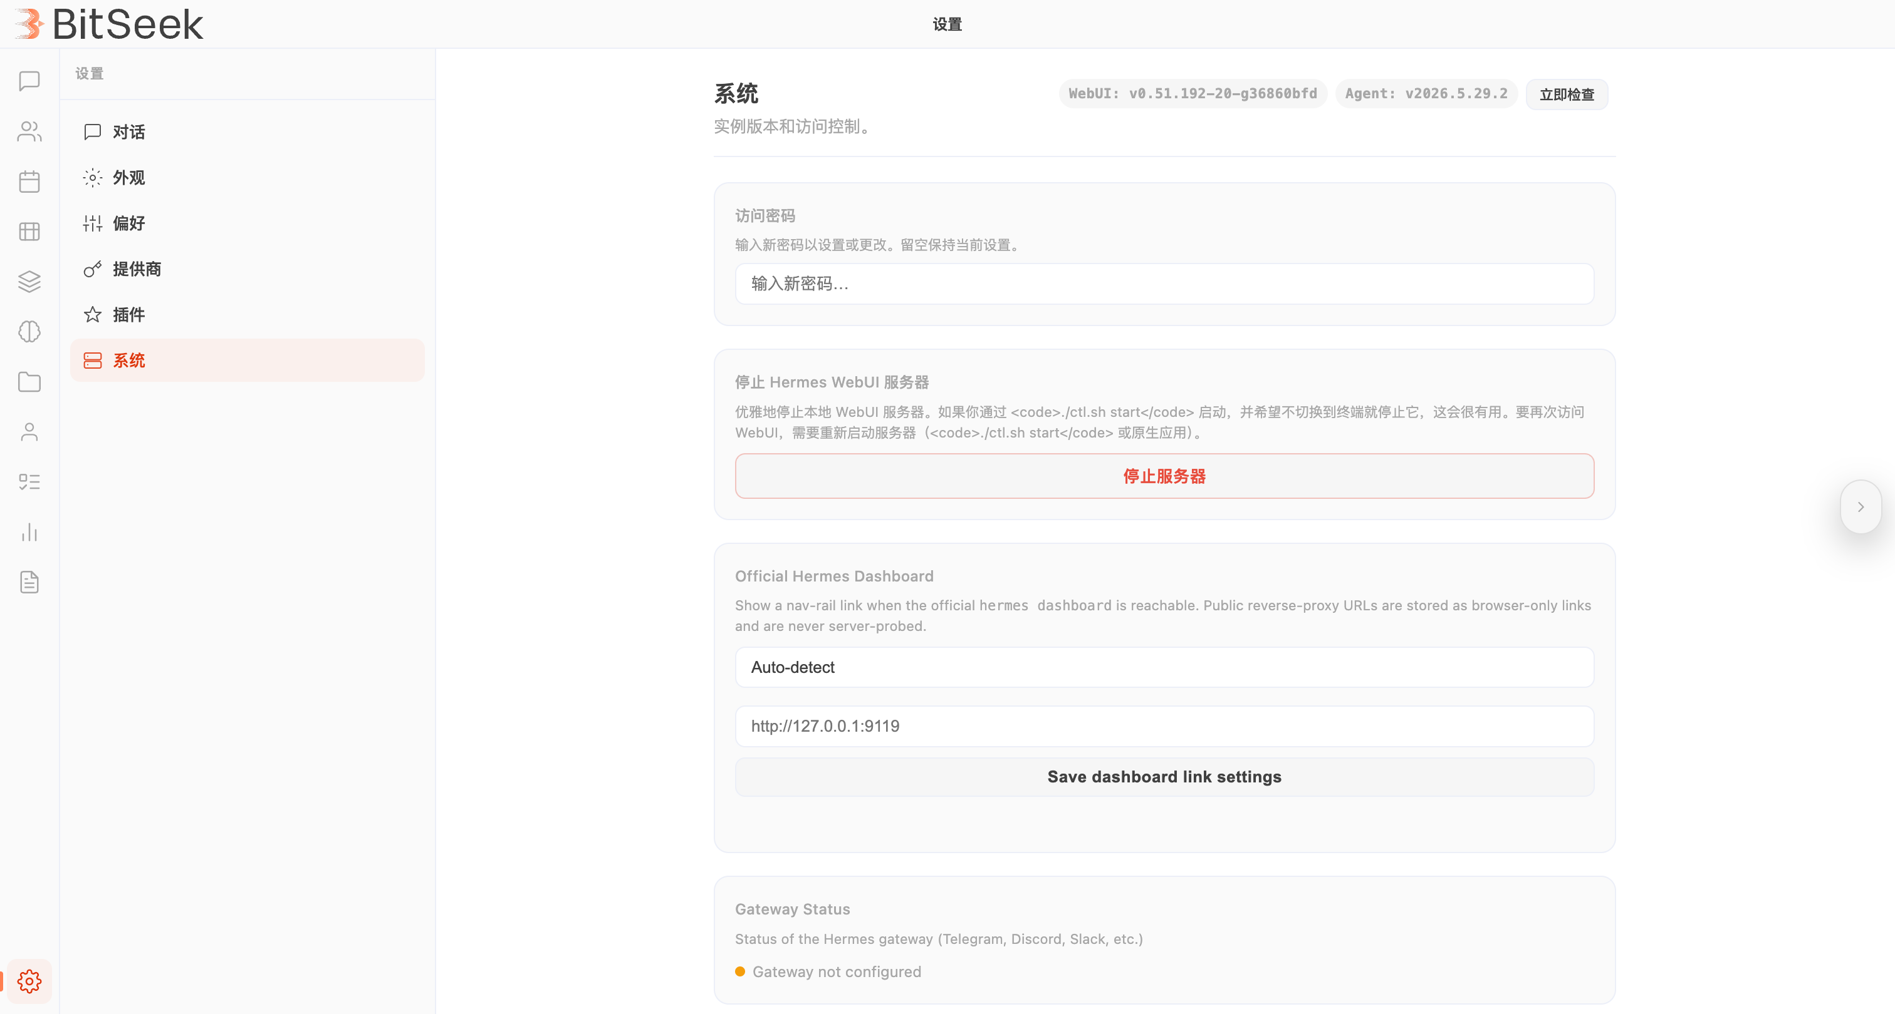
- 功能：系统级配置和管理
- 配置项：
- 数据管理：
- 导出所有数据
- 导入备份数据
- 清除本地数据
- 网络设置：
- 代理配置
- 防火墙设置
- 连接超时设置
- 调试和日志：
- 日志级别调整
- 调试模式开关
- 错误报告设置
- 系统信息：
- 版本信息
- 系统状态
- 资源使用情况
- 使用场景：
- 数据备份和恢复
- 网络问题排查
- 系统性能优化

快捷操作

全局快捷键
快捷键 | 功能
`Ctrl/Cmd + N` | 新建对话
`Ctrl/Cmd + /` | 聚焦搜索框
`Ctrl/Cmd + Enter` | 发送消息
`Ctrl/Cmd + ,` | 打开设置
`Esc` | 关闭弹窗

消息快捷键
快捷键 | 功能
`Enter` | 发送消息
`Shift + Enter` | 换行
`↑` | 编辑上一条消息
`Ctrl/Cmd + C` | 复制选中文本

导航快捷键
快捷键 | 功能
`1-9` | 切换导航标签
`←` | 收起侧边栏
`→` | 展开侧边栏

故障排除

常见问题

消息发送失败
- 检查网络连接
- 检查 API 密钥是否有效
- 查看控制台错误信息

界面无响应
- 刷新页面（F5 或 Ctrl/Cmd + R）
- 清除浏览器缓存
- 重启 BitSeek Claw 服务

文件无法上传
- 检查文件大小限制
- 检查文件类型是否支持
- 检查网络连接

获取帮助
- 查看系统日志（设置 → 日志）
- 查看控制台错误信息
- 访问项目文档

